Nuestra misión: “Formar hombres y mujeres Cristianos, Nobles y Capaces”

Curso: 8° BÁSICO

Asignatura: MATEMÁTICA

Clase: N°5 – N°6

Instructivo:

- Estimados padres y apoderados, favor de leer cada una de las instrucciones.
- Todas las guías que se envían deben estar pegadas en el cuaderno.
- Se enviará guía de contenidos sobre multiplicación y división de fracciones y una de aplicación.
- Todas las guías llevan desarrollo, ya que tienen puntaje.
- Las guías deben ser enviados a la Profesora Rocio Troncoso al e-mail: profetrabajosnazaret@gmail.com
- Se solicita enviar el trabajo terminado a los correos mencionados con anterioridad hasta el día jueves 09/04/2020, hasta las 23:00 horas del mismo día. (en caso de enviar pasado esta fecha tiene -1 pto)
- El ASUNTO del correo al momento de enviar debe venir de la siguiente manera: Asignatura Nombre Apellido Curso, por ejemplo: Artes Visuales Rocio Troncoso 6°A (en caso de no venir de esta forma, se descontará 0,5 de la nota final).
- En caso de hacer alguna consulta el ASUNTO del correo debe venir de la siguiente manera: CONSULTA Asignatura Nombre Apellido Curso, por ejemplo: CONSULTA ARTES ROCIO TRONCOSO 6°A (para poder diferenciar de los trabajos ya enviados y poder lograr contestar con tiempo las consultas que puedan tener)
- Se adjunta Lista de cotejo con la que será evaluado (Este material es solo para que usted conozca cómo se evaluará a su hijo(a) y es el docente quien rellena la pauta de evaluación)

Contenido: Multiplicación y división de fracciones

COLEGIO POLIVALENTE NUEVA NAZARET
PROFESORA ROCIO TRONCOSO.
MATEMATICA 8° A- B

GUIA N°2 DE CONTENIDO
“MULTIPLICACIÓN Y DIVISIÓN DE FRACCIONES”
NOMBRE
CURSO
FECHA

CONCEPTOS:
Las fracciones son la división de un número entero en una o más partes iguales. A las fracciones las componen dos números separados por una línea fraccionaria. El de arriba es el numerador y el de abajo denominador.

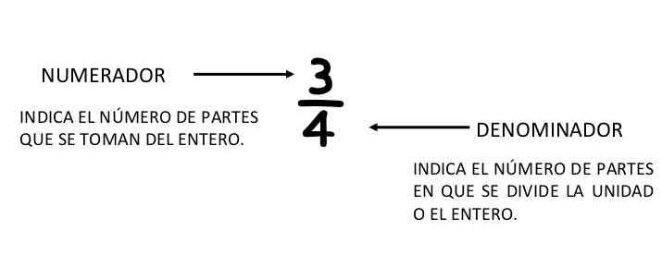

FRACCIONES
PROPIA
IMPROPIA
MIXTA

Cuando el numerador es menor que el denominador.

Cuando el numerador es mayor que el denominador.

Es un número entero escrito junto a una fracción.

LECTURA DE FRACCIONES:
- Una fracción se lee nombrando su numerador y su denominador, pero podemos hacerlo de dos formas. La primera de ellas es
Nombrar el numerador seguido de una de las tres palabras dividido, partido ó entre y el denominador.

Ejemplo:
La fracción
Tiene numerador 2 y denominador 13 y la podemos leer como:
- dos partido trece dos entre trece
- dos treceavos dos divido trece
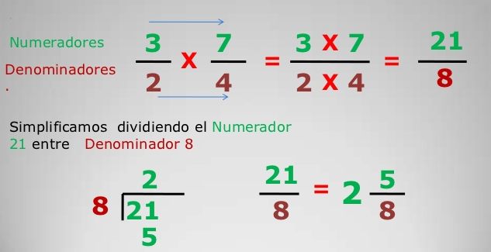
MULTIPLICACIÓN DE FRACCIONES
- Se multiplican “en línea”. Esto es:
- Numerador por numerador.
- Denominador por denominador.
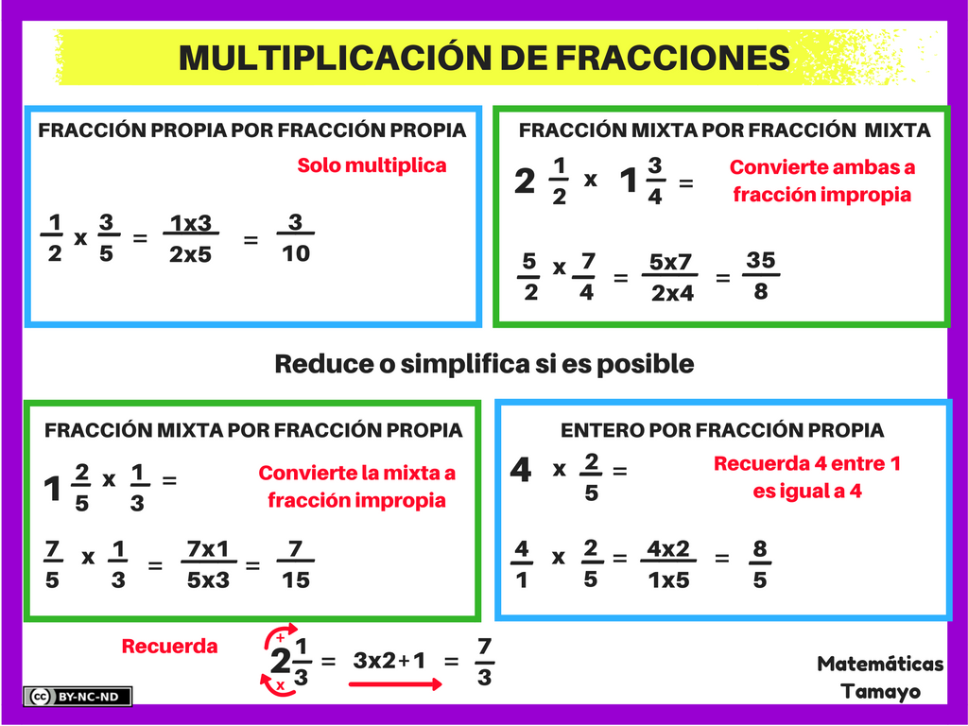

DIVISIONES DE FRACCIONES:
Para dividir dos fracciones tenemos que multiplicar en forma de cruz, es decir:
- El numerador de la primera fracción con el denominador de la segunda fracción y el resultado queda en el numerador del cociente.
- El denominador de la primera fracción con el numerador de la segunda fracción y el resultado queda en el denominador del cociente.
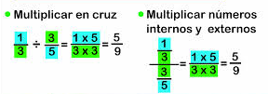
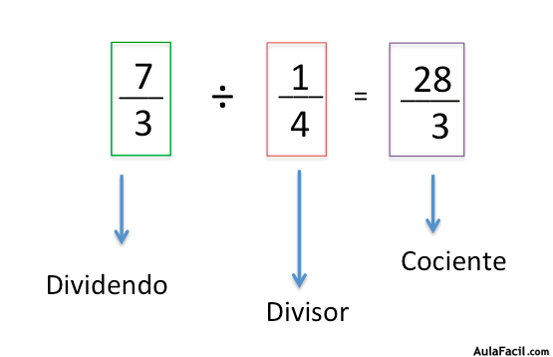
Partes de la Fracción:


Nuestra misión: “Formar hombres y mujeres cristianos, Nobles y Capaces”

Asignatura de Matemática.
Prof. Rocio Troncoso.

GUÍA N°2
“MULTIPLICACIÓN Y DIVISIÓN DE FRACCIONES”

NOMBRE |  |  | NOTA
CURSO |  |  | NOTA
FECHA |  |  | NOTA
PUNTAJE IDEAL |  | PUNTAJE OBTENIDO

INSTRUCCIONES:

- Cada ejercicio, debe llevar su desarrollo para tener puntaje. Respuestas sin desarrollo o sin desarrollo coherente al resultado, no tienen puntaje.
- No se puede usar calculadora, de ningún tipo.
- Los materiales (lápices, goma de borrar u otros) son de uso personal.
- Si su prueba es retirada por el (la) profesor(a) por incurrir faltas al comportamiento adecuado en prueba, obtendrá nota mínima.
- Resuelve en el espacio destinado para ello, bajo cada enunciado. No se aceptan hojas adicionales.
- Marcar con una X la respuesta correcta.

HOJA DE RESPUESTA
8° BASICO A - B
N° DE PREGUNTA
1 | A | B | C | D
2 | A | B | C | D
3 | A | B | C | D
4 | A | B | C | D
5 | A | B | C | D
6 | A | B | C | D
7 | A | B | C | D
8 | A | B | C | D
9 | A | B | C | D
10 | A | B | C | D
11 | A | B | C | D
12 | A | B | C | D
13 | A | B | C | D

- Ítem de Alternativas: Marca la alternativa correcta con X en la hoja de respuesta.

- En la fracción ⅖ el número 5 representa al:

- Numerador.
- Denominador.
- Cociente.
- Fracción.

- ⅒ es una:

- Fracción Propia.
- Fracción Impropia.
- Fracción mixta.
- Número decimal.

- Un número mixto proviene de:

- Una fracción propia.
- Una fracción impropia.
- Un decimal.
- Un número entero.

- Amplificar se relaciona con:

- Sumar.
- Restar.
- Multiplicación.
- División.

- En esta fracción ⅖ el 2 representa a:

- Numerador.
- Denominador.
- Cociente.
- Fracción.

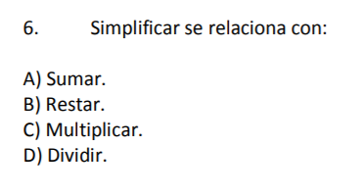

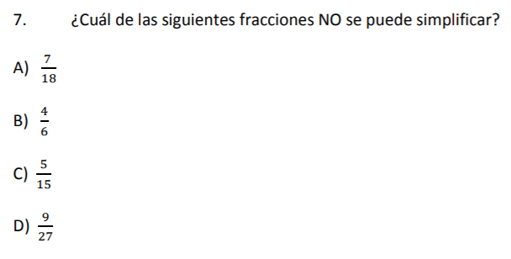

- El elemento neutro de la multiplicación es:

- 0
- 1
- 2
- 3

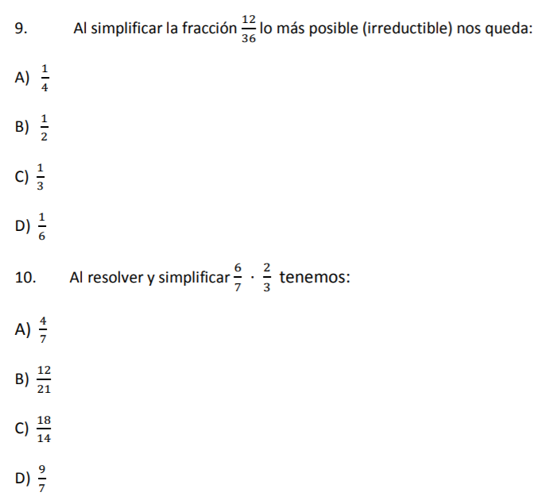

- Las partes de la fracción son:

- Numerador y decimal.
- Numerador y parte entera.
- Denominador y decimal.
- Denominador y Numerador.

- Cuál es la forma de multiplicar las fracciones.

- Cruz.
- Línea.
- Simplificar.
- Amplificar.

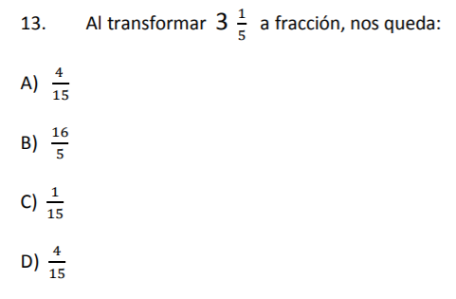

- Ítem de Resolver los siguientes ejercicios.

